ŚCIEŻKA KARIERY

Imię i nazwisko Data

Zawód wyuczony:

Posiadane kwalifikacje:

Dodatkowe umiejętności:

Motywacja:
Co motywuje do działania:
-
-
-
-
-

Poziom motywacji:

- bardzo wysoka
-wysoka
- średnia
- niska
Typ motywacji:

- wewnętrzna

- zewnętrzna

Cel zawodowy:

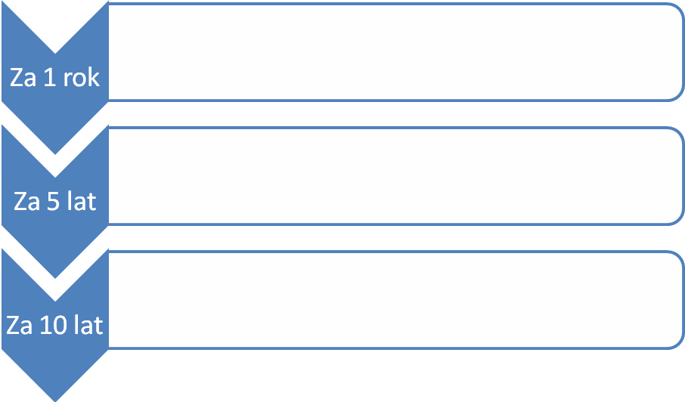

Kroki do osiągnięcia celu:
Krok 1:

Krok 2:

Krok 3:

Krok 4:

Krok 5:

Potencjalne trudności oraz sposoby ich przezwyciężenia:

